**17年国航北京国际中转计时休息室产品（产品号：L71）**

**예약방법:**

1. **홈페이지에 들어가, [예약관리]** 🡪 **[서비스예약] 에서, [환승라운지] 를 클릭**

홈페이지 URL: https://www.airchina.kr/KR/KO/Home

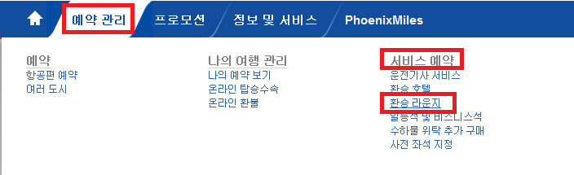

1. **[지금 예약 ] 클릭**



1. **티켓번호, 여권번호, 및 인증번호를 입력후, [ Start ] 클릭**

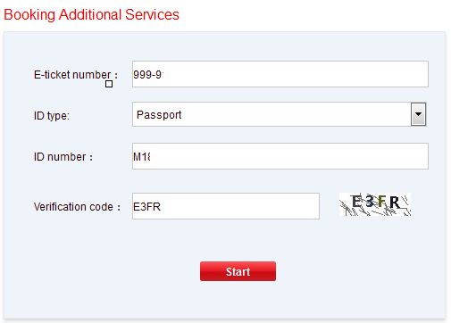

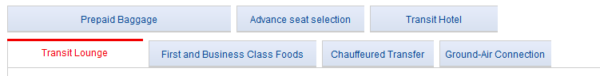

1. **로딩중**

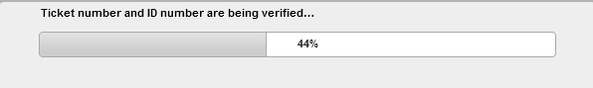

1. **Value-added services 선택후, Transit Lounge 클릭**

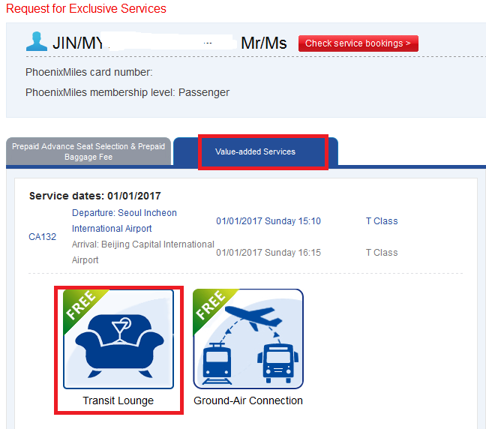

1. **하기 정보 확인후, [add to shopping cart] 클릭하면, 장 바구니에 담기**

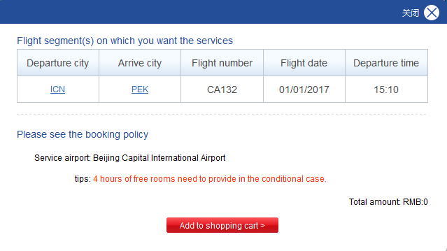

1. **전 화면으로 자동으로 돌아와, 장바구니에서 [ go for settlement] 클릭**

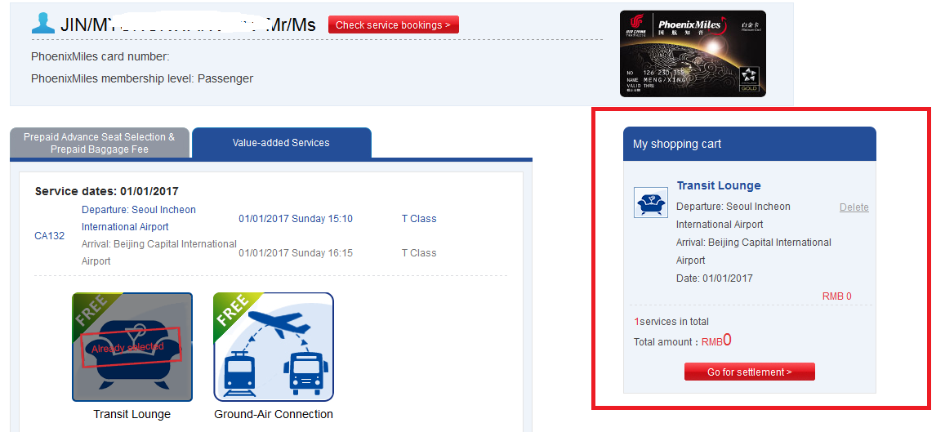

1. **휴대폰 번호와, 이메일 정보 입력** 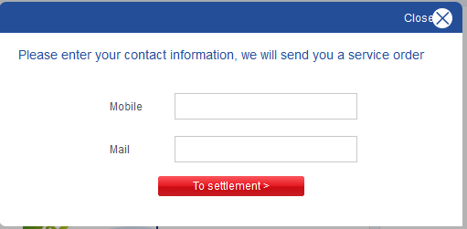
2. **라운지 신청 성공으로 확인됨**

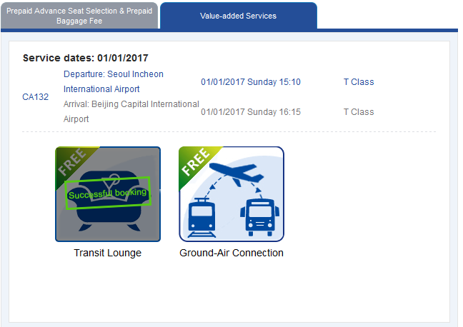

1. **다시 클릭해서 보면은 , booking code 와 신청상태가 확인됨**

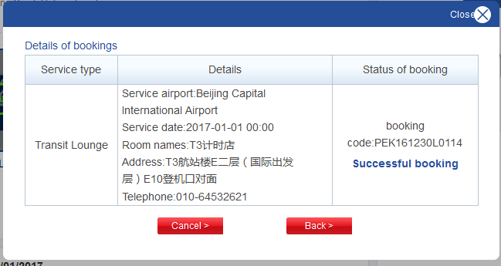

**발송한 확인메일:**



